**圆锥体积练习学案**

**运用知识：**

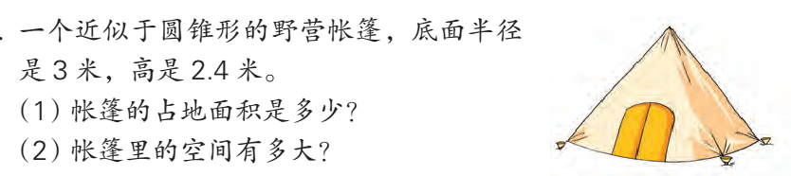

**练习一：**

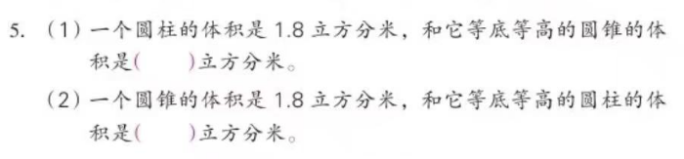

（3）一个圆锥的体积比与它等底等高的圆柱的体积少30立方厘米这个圆锥的体积是（ ）立方厘米。

（4）一个圆锥和一个圆柱等底等高,圆锥的体积比圆柱少（ ）。

（5）一个圆柱和一个圆锥等底等高,它们的体积和是30立方厘米。圆锥的体积是( )立方厘米,圆柱的体积是( )立方厘米。

**探究二：**

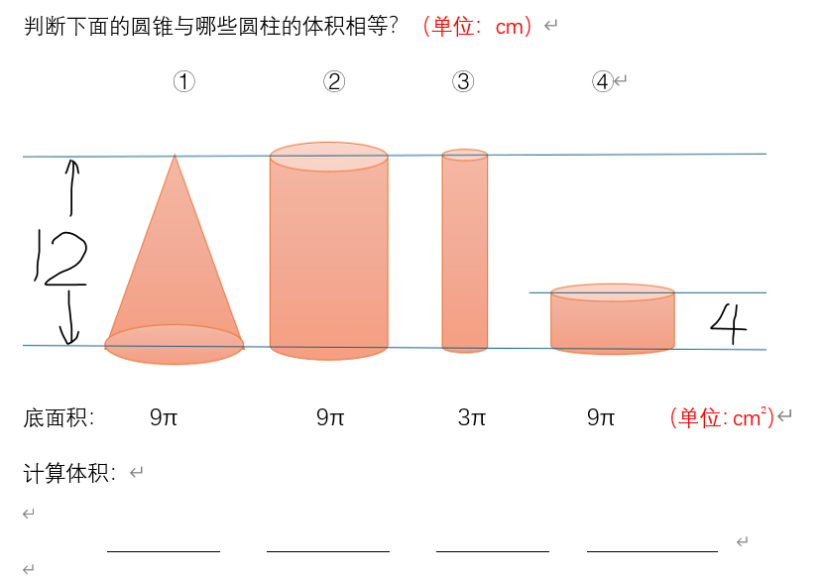

**发现：**

比较①②：

比较①③：体积相等，高相等的圆柱和圆锥， 。

比较①④：体积相等，底面积相等的圆柱和圆锥， 。

比较② ③：两个圆柱高相等，底面积的比是1:3，体积比就是， 。

比较② ④：两个圆柱底面积相等，高的比是1:3，体积比就是， 。

**练习二：**(1)一个圆柱与一个圆锥底面积相等,体积也相等。

已知圆柱的高是15厘米,那么圆锥的高是( ) 厘米.

(2)一个圆柱和一个圆锥的体积和高都相等。

已知圆锥的底面积是18.84平方厘米,则圆柱的底面积是( ) 平方厘米.

**探究三：**

